Группы: ФВ, СД, НХТ.
Курс 2.
Дисциплина Астрономия.
Преподаватель Разаренова Юлия Васильевна.
Дата 19.11.2021 г.

Полярные сияния.
Полярные сияния - одно из самых красивых световых явлений в природе, поэтому они привлекали внимание человека на протяжении всей его истории. Упоминания о полярных сияниях можно найти в трудах Аристотеля, Плиния, Сенеки и других древних философов.
Долгое время полярные сияния рассматривали как предвестники катастроф - эпидемий, голода и войн. Например, это явление связали с падением Иерусалима и смертью Юлия Цезаря. Во всяком случае в этом видели проявление гнева богов или других сверхъестественных сил. Люди, проживающие в местах, где полярное сияние не редкость, старались объяснить его появление естественным путем. Например, высказывались предположения о том, что это отражение солнечного света от морской поверхности или излучение солнечных лучей, накопленных за день в толще льда.
На русском Севере полярные сияния называли пазорями или сполохами. Первое из этих слов указывает на сходство рассматриваемого явления с зорями, а второе происходит от слова "полошить", то есть тревожить, беспокоить, поднимать тревогу. Действительно, во время полярных сияний небо может стать красным, как на пожаре. Известны случаи, когда полярное сияние красного цвета принимали за зарево пожара и пожарные команды выезжали к огромному зареву в северной части горизонта.
Видели полярные сияния и в южном полушарии. Английский мореплаватель Джеймс Кук (1728-1779) был одним из первых, кто не только дал их описание в южном полушарии, но и обратил внимание на то, что полярные сияния появляются в высоких широтах обоих полушарий одновременно.

Наблюдения полярных сияний
Наиболее часто полярные сияния имеют вид лент или пятен, напоминающих облака (Рис. 1).
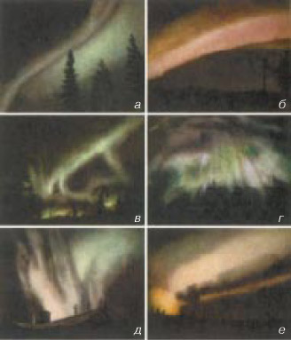
Рис. 1. Полярные сияния: а - спокойная диффузная дуга; б - аналогичная дуга с усиленным розовым свечением; в,г - лучистые полосы; д,е - складчатые полосы.

Более интенсивное сияние приобретает форму лент, которые при уменьшении интенсивности превращаются в пятна. Ленты могут также исчезать, не разбиваясь на пятна. На рис. 2 показаны типичные формы полярных сияний в зависимости от их высоты. Ленты обычно простираются с востока на запад на тысячи километров, напоминая гигантский занавес.
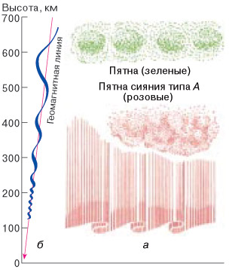
Рис. 2. Типичные формы полярных сияний в зависимости от их высоты.

Высота этого занавеса достигает нескольких сот километров, а толщина всего лишь несколько сот метров. Поэтому такой занавес прозрачен, и сквозь него можно различать звезды. Нижний край занавеса обычно резко очерчен и чаще подкрашен в красный или розовый цвет, а верхний, размытый постепенно исчезает с высотой. Иногда возникают интенсивные сияния, которые охватывают большую часть полярного района и характеризуются беловато-зеленоватым свечением. Они называются шквалами и характерны для периодов повышенной солнечной активности.
По яркости сияния разделяются на четыре класса, отличающиеся друг от друга в 10 раз. В первый класс попадают еле заметные сияния, сходные по своей яркости с Млечным Путем. Сияния же четвертого класса по яркости можно сравнить с полной Луной.
Полярные сияния в северном полушарии обычно движутся на запад со скоростью примерно 1 км/с. Верхние слои атмосферы в области сияний заметно нагреваются, что приводит к появлению восходящих потоков газа. В результате на больших высотах увеличивается плотность газовой среды. Последнее вызывает дополнительное торможение искусственных спутников Земли в этой области. Сияния также сопровождаются сильными вихревыми токами в огромных областях пространства. В результате индуцируются сильные магнитные поля и развиваются так называемые магнитные бури. Яркие вспышки сияния могут сопровождаться звуками, похожими на треск. Сильные изменения в ионосфере сказываются на качестве радиосвязи. В большинстве случаев она ухудшается.
Поверхность Земли не самое лучшее место для наблюдения за полярными сияниями: во-первых, почти всегда их надо наблюдать ночью, когда не мешает солнце; во-вторых, наблюдениям могут помешать облака. Этих трудностей можно избежать, если следить за полярными сияниями из Космоса, где к тому же нет искажающего влияния нижних плотных слоев атмосферы. Наблюдения с пилотируемых космических кораблей и орбитальных станций дали богатый материал о пространственном расположении сияний, их изменении во времени и о многих особенностях этого явления. Более того, космические аппараты позволили выполнять измерения внутри полярного сияния. При этом одинаково удобно исследовать сияния и в северном и в южном полушариях. Таким способом можно наблюдать сияния и на дневной стороне Земли.

Итоги:
Можно с уверенностью сказать, что исследования последних десятилетий, включая изучение явления с искусственных спутников Земли и ракет и создание искусственных сияний, существенно обогатили наши знания о полярных сияниях. И тем не менее проблема полярных сияний еще далека от своего решения.
Действительно, мы знаем, что это свечение верхней атмосферы в высоких широтах северного и южного полушарий Земли, вызванное энергичными заряженными частицами, вторгающимися в земную магнитосферу на своем пути от Солнца. Известны и основные закономерности проявления полярных сияний: их зависимость от высоты, географического положения, солнечной активности, возмущений магнитного поля Земли и т.д. И все же в настоящее время мы еще не можем не только описать количественно это явление, но даже предсказать заранее многие закономерности предстоящего полярного сияния. Проблема полярных сияний оказывается слишком сложной и многоплановой. Например, до сих пор неясна связь полярных сияний с погодой. Северяне хорошо знают, что полярные сияния чаще наблюдаются в морозные ночи. Объяснения этому пока нет.
Сейчас хорошо известно, что солнечные ритмы с различными периодами (27 суток, 11 лет и т.д.) влияют на самые разные стороны жизни на Земле. Солнечные и магнитные бури (и связанные с ними полярные сияния) могут вызывать рост различных заболеваний, в том числе заболеваний сердечно-сосудистой системы человека. С солнечными циклами связаны изменения климата на Земле, появление засух и наводнений, землетрясения и т.д. Все это заставляет еще раз серьезно задуматься над связью между полярными сияниями и земными катаклизмами и бедами. Может быть, не так и глупы старые представления о такой связи?
Полярные сияния сигнализируют о месте и времени воздействия Космоса на земные процессы. Вызывающее их вторжение заряженных частиц влияет на многие стороны нашей жизни. Изменяется содержание озона и электрический потенциал ионосферы, нагрев ионосферной плазмы возбуждает волны в атмосфере. Все это сказывается на погоде. Из-за дополнительной ионизации в ионосфере начинают течь значительные электрические токи, магнитные поля которых искажают магнитное поле Земли, что прямо влияет на здоровье многих людей. Таким образом, через полярные сияния и связанные с ними процессы Космос воздействует на окружающую нас природу и ее обитателей.

Домашнее задание: Конспект темы «Полярные сияния».
Конспекты присылать на почту muzkomissia@yandex.ru

